Exercice : Interface & manipulation d’une liste d’objets (~30 min)
Contexte :
Une application de gestion de dépenses entre amis calcule le coût de différents types d'achats. On peut commander de la nourriture en livraison (facturée par article avec frais de livraison) ou acheter du temps de jeu en ligne (facturé en heures avec multiplicateur selon l'abonnement).
Diagramme de classes UML :
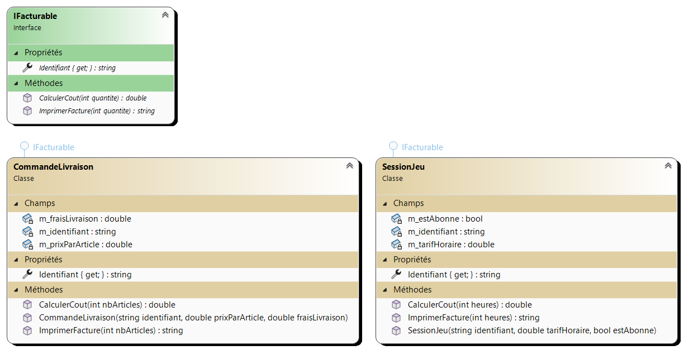
Comportements attendus :
CommandeLivraison.CalculerCout(nbArticles)
- Formule : (nbArticles x prixParArticle) + fraisLivraison
- Si nbArticles >= 5 → livraison gratuite (frais ignorés)
CommandeLivraison.ImprimerFacture(nbArticles)
Retourne la chaîne de caractères suivante :
« Commande [identifiant] — [n] article(s) => [cout]$ »
(ajouter « (livraison offerte) » si applicable)
SessionJeu.CalculerCout(heures)
- Si estAbonne est true, appliquer un rabais de 20% sur le total
- Formule normale : heures x tarifHoraire
- Formule pour un abonné : heures x tarifHoraire x 0.80
SessionJeu. ImprimerFacture (heures)
Retourne la chaîne de caractères suivante :
« Session [identifiant] ([Abonné ou Standard]) — [n]h => [cout]$ »

Travail à faire :
TODO 1 : À l'aide du diagramme fourni, déclarer l'interface IFacturable.
TODO 2 : À l'aide du diagramme fourni, définir les classes CommandeLivraison et SessionJeu qui implémentent IFacturable.
TODO 3a : Ajouter dans la liste :
- CommandeLivraison id:"McDo", prix:3.50$/article, livraison:6.00$
- SessionJeu id:"Fortnite", tarif:4.00$/h, abonné:false
- CommandeLivraison id:"Subway", prix:8.00$/article, livraison:4.00$
- SessionJeu id:"GamePass", tarif:5.00$/h, abonné:true
TODO 3b : Décommentez le code pour vérifier le comportement de votre programme.
Résultat attendu :
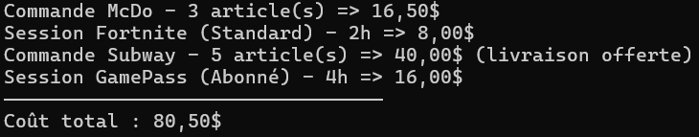

Exercice : Héritage, polymorphisme & manipulation d’une liste d’objets (~30min)
Contexte :
Un RPG (Role-Playing Game) met en scène différents types de personnages. Tous les personnages ont un nom et des points de vie, mais chaque classe de personnage attaque à sa façon et affiche son état de manière distincte.
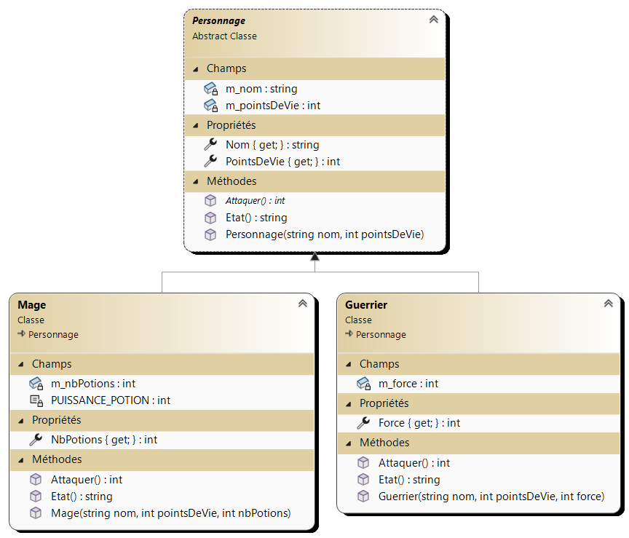
Diagramme de classes UML :

Comportements attendus
Personnage.Etat() (classe parent — utilisée si non surchargée)
Retourne la chaîne de caractères suivante :
« Nom : [Nom] | PV : [pointsDeVie] »
Guerrier.Attaquer()
- Retourne m_force x 2
Guerrier.Etat()
Surcharge Personnage.Etat() et fait appel à la méthode de la classe parent pour retourner la chaîne de caractères suivante :
« Nom : [Nom] | PV : [pointsDeVie] | Force : [force] »
Mage.Attaquer()
- Si m_nbPotions > 0, décrémente m_nbPotions de 1 et retourne PUISSANCE_POTION (i.e. 30)
- Si m_nbPotions == 0, retourne 0 (pas de potions disponibles)
Mage.Etat()
Surcharge Personnage.Etat() et fait appel à la méthode de la classe parent pour retourner la chaîne de caractères suivante :
« Nom : [Nom] | PV : [pointsDeVie] | Potions : [nbPotions] »

Travail à faire :
TODO 1 : À l'aide du diagramme fourni, définir la classe abstraite Personnage.
TODO 2 : À l'aide du diagramme fourni, définir les classes Guerrier et Mage qui héritent de Personnage.
TODO 3a : Ajouter les personnages suivants :
- Guerrier nom:"Gimli", pv:75, force:10
- Mage nom:"Gandalf", pv:100, potions:0
- Guerrier nom:"Aragorn", pv:90, force:8
- Mage nom:"Saroumane", pv:85, potions:15
TODO 3b : Décommentez le code pour vérifier le comportement de votre programme.
Résultat attendu :
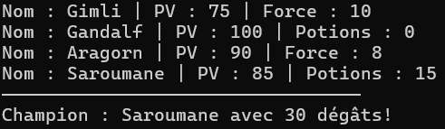
TODO 4 : Parcourir la liste de personnages. Pour chaque Personnage p dans la liste, utiliser l'opérateur "is" de manière appropriée pour afficher :
"[Nom] a une force de [Force]" si p est un Guerrier
"[Nom] a [NbPotions] potions" si p est un Mage
Résultat attendu :
